Escuela Normal De Educación Preescolar
Licenciatura en Educación Preescolar
Ciclo escolar 2020-2021
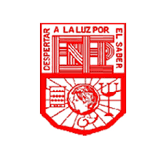
Curso: Artes visuales

Maestra: Silvia Erika Sagahón Solís

Unidad de aprendizaje II. Los elementos básicos del lenguaje plástico y las técnicas y sistemas de representación plástico-visuales

Evidencia de aprendizaje: Carrusel del arte. Mi representación artística

Competencias profesionales:
- Integra recursos de la investigación educativa para enriquecer su práctica profesional, expresando su interés por el conocimiento, la ciencia y la mejora de la educación.
- Aplica el plan y programas de estudio para alcanzar los propósitos educativos y contribuir al pleno desenvolvimiento de las capacidades de sus alumnos.
Presentado por:
Mariana Sanjuanita Isabel Garza Gámez #5

Grado y sección:
3º “B”
Saltillo, Coah. 02 de junio del 2021

Enlace de vídeo
https://youtu.be/cHqxq3xcrDw
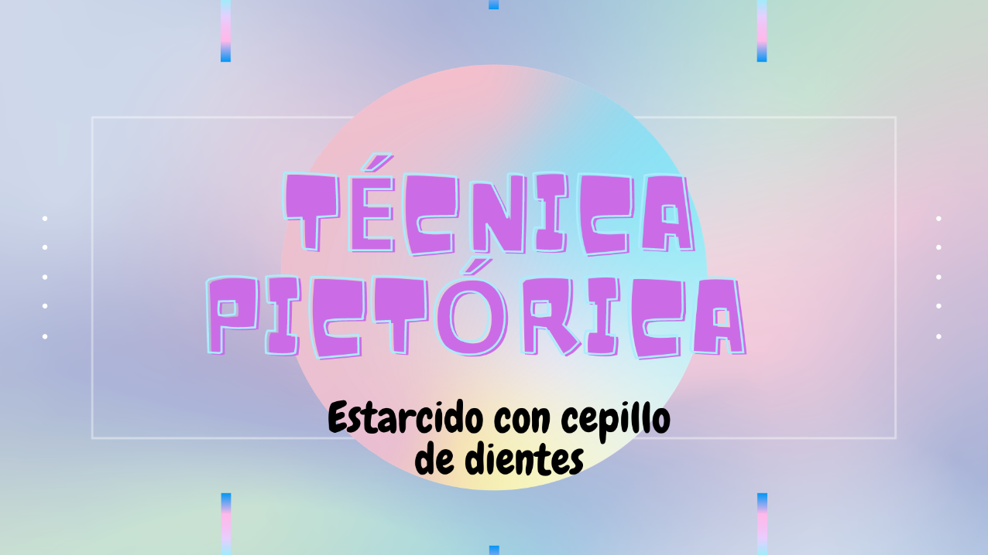

Referencias
- http://manualidades.innatia.com/c-estampado/a-estarcido-9863.html
- http://www.mamaynene.com/2017/08/pintura-divertida.html
- https://www.mheducation.es/bcv/guide/capitulo/844817724X.pdf
- SEP. (2017). Aprendizajes Clave para la Educación Integral. México: SEP. bit

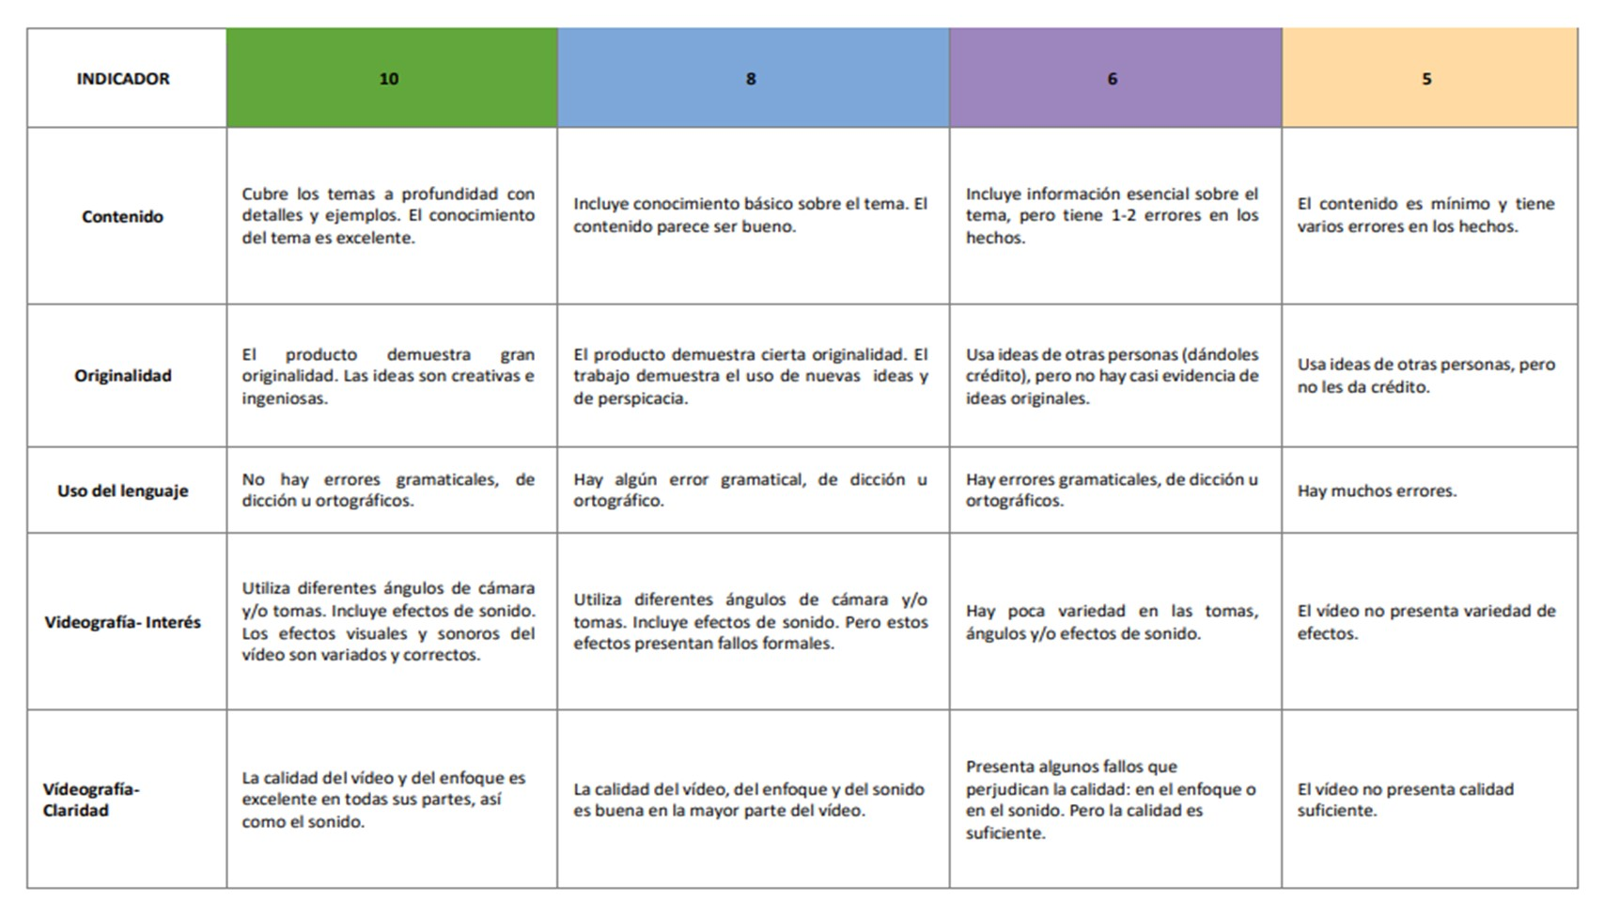
Rúbrica

